
Об установлении границы (черты) села Акжар Акжарского сельского округа Тарбагатайского района
Совместные постановление акимата Тарбагатайского района Восточно-Казахстанской области от 13 мая 2026 года № 136 и решение Тарбагатайского районного маслихата Восточно-Казахстанской области от 15 мая 2026 года № 38/4-VIII
В соответствии с пунктом 5 статьи 108 Земельного кодекса Республики Казахстан, подпунктом 3) статьи 12 Закона Республики Казахстан "Об административно-территориальном устройстве Республики Казахстан" и статьями 6, 31 Закона Республики Казахстан "О местном государственном управлении и самоуправлении в Республике Казахстан", акимат Тарбагатайского района Восточно-Казахстанской области ПОСТАНОВЛЯЕТ и Тарбагатайский районный маслихат Восточно-Казахстанской области РЕШИЛ:
1. Установить границу (черту) села Акжар Акжарского сельского округа Тарбагатайского района общей площадью 5130,6763 гектаров согласно приложению к настоящему совместному постановлению и решению.
2. Контроль за исполнением настоящего совместного постановления и решения возложить на курирующего заместителя акима Тарбагатайского района.
3. Настоящее совместное постановление и решение вводится в действие по истечении десяти календарных дней после дня его первого официального опубликования.
Аким Тарбагатайского района | Д. Жоргекбаев
Председатель Тарбагатайского районного маслихата | О.Канагатов
Приложение к совместному
постановлению акимата
от 13 мая 2026 года
№ 136
и решению маслихата
от 15 мая 2026 года
№ 38/4-VIII
Граница (черта) земель села Акжар Тарбагатайского района Восточно-Казахстанской области

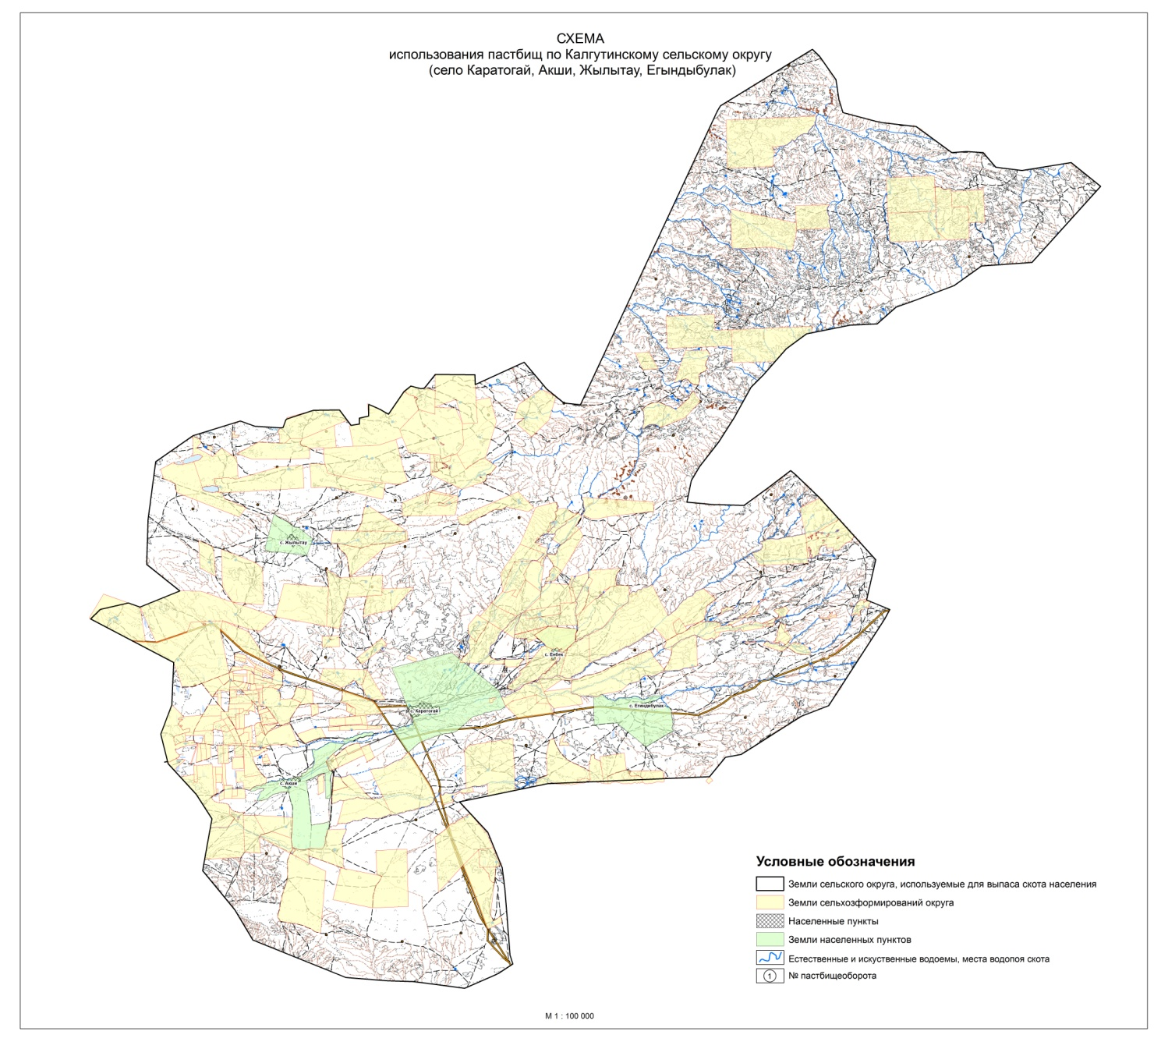

© 2012. РГП на ПХВ «Институт законодательства и правовой информации Республики Казахстан» Министерства юстиции Республики Казахстан

